***Documentación Proyecto :***

### ***Medical Services Storage Program***

d



***Carlos Felipe Martin Cabrera***

***Índice:***

* ***Introducción Pág 3***
* ***Análisis de requerimientos Pág 3-5***

***-Introducción***

**-Elementos necesarios**

**-Tiempo hasta la finalización del proyecto**

* ***Diseño del sistema Pág 5***
* ***Implementación Pág 6***

**-Lenguajes de programación que se utilizaran**

**-Qué herramientas utilizaremos**

**-Alojamiento:**

* ***Validación y pruebas Pág 6***
* ***Mantenimiento Pág 6-7***
* ***Conclusión Pág 7***
* ***Introducción:***

M.S.S.P(Medical services storage program) consiste en una aplicación de almacenamiento de información para aquellas empresas, clínicas y/o hospitales que necesiten una.

Decidí llevar a cabo este proyecto, debido a que un familiar médico de la isla me contó que quería abrir una clínica privada propia en el centro de Arrecife. También me contó que estaba teniendo problemas para encontrar una buena aplicación para llevar el control de todos los clientes/pacientes, de sus trabajadores y demás.

Por ello decidí hacer mi proyecto final de grado del ciclo formativo de grado superior, Desarrollo de Aplicaciones Web

* ***Análisis de requerimientos (Incluyendo una valoración en horas)***

**-Elementos necesarios:**

Esta aplicación debe de tener un método de autentificación o de inicio de sesión, para que solo puedan acceder los trabajadores del propio hospital

También tiene que tener una interfaz sencilla, para que todos los trabajadores puedan utilizar sin ningún problema.

Todos los datos tienen que estar almacenado es una base de datos, lo elementos que quiere almacenar, y estarán divididos en tablas serán :

**--Los trabajador:**

Definimos esta tabla como trabajadores debido a que en el sistema hay distintos tipos de puestos, de ellos quiere saber el nombre y apellidos de todos los médicos que están registrados en el hospital, con su DNI y su teléfono (por si en el caso de que se tenga alguna urgencia muy grave sean fáciles de contactar).

**--Los paciente:**

Quiere saber una información básica de los pacientes que están en el sistema en ese momento, por ejemplo, quiere saber el nombre del paciente, su DNI, su teléfono, teléfono de contacto, dirección,nº seguridad social (hora de entrada y salida)

**--Las urgencias:**

Donde se quiere almacenar todos los datos desde el día en el que el paciente tendrá la urgencia,que paciente fue, que médico o enfermero lo atendió, cual fue el motivo de la urgencia y que tratamiento o medida le recetaron

**--Las tipos de pruebas:**

Para llevar un control más seguro de las distintas pruebas que se le pueden llevar al paciente, quiere que almacenemos las pruebas que se pueden realizar en el hospital, con las condiciones necesarias para que se realice esa prueba.

**--Los tratamientos:**

También quiere tener un control de los tratamientos o recetas que puede tener cada tipo de prueba, con una breve descripción de la misma

**-Tiempo hasta la finalización del proyecto:**

Debido a la complejidad del proyecto y a la necesidad de la recolecta de información para poder dar el mejor producto al cliente, se a estimado una aproximación del total de horas :

-Recoleta de información y documentación: 2 días, 8 horas/día, 16 horas

-Desarrollo de la base de datos: 2 días, 5 horas/día, 10 horas

-Creación del diseño de la aplicación: 1 día, 6 horas

-Programación: 9 días, 9 horas/días 80 horas

-Pruebas: 3 días, 3 horas/día, 9 horas

-Implantación: 1 día , 6 horas

-Mantenimiento: 3 días, 2 horas/día, 6 horas

Total : 130 horas

El coste de programadores juniors suele estar sobre 20€/hora, mientras que el de programadores seniors se puede disparar a los 100€/hora

Al ser nuestro primer trabajo, he decido dejar el cobro 15 €/hora, haciendo un total de 1950€ las 130 horas

* ***Diseño del sistema***

Como se puede apreciar en la siguiente imagen, nuestra base de datos consta de unas 6 tablas.

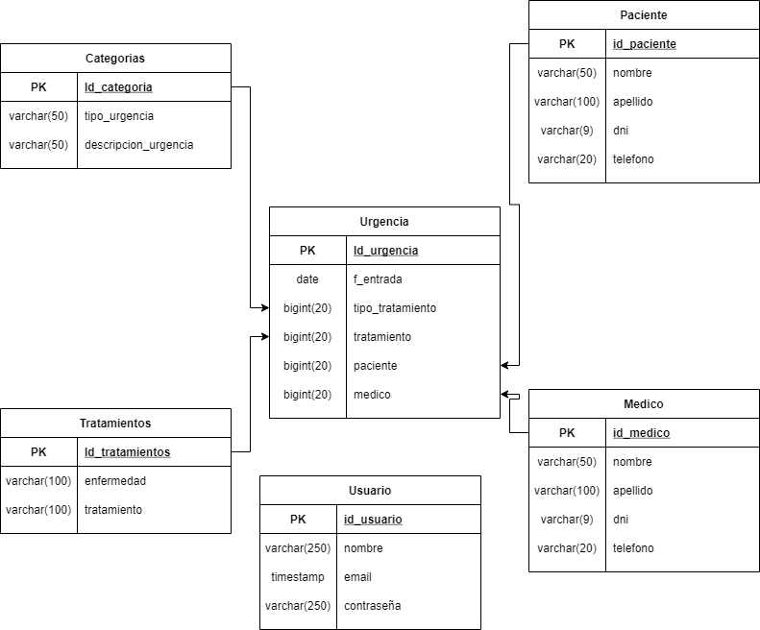

La idea principal sería que los trabajadores, se les asigna un cuenta para iniciar sesión en la aplicación y verificar que no son personas externas .

Posteriormente les aparecerá un menú de navegación que les permitirá navegar por toda la aplicación, los elementos más importantes del menú serían, una vista con los trabajadores, una vista de los pacientes, otra vista con la información de las urgencias que han habido y una con las pruebas médicas

Todas estas vistas tendrás las mismas funcionalidades:

Las funcionalidades sería la posibilidad de **crear**, para almacenar en la base de datos, de **editar** en el caso de se haya cometido algún error en la creación, de **ver**, para poder entender mejor los elementos que se han guardado y de **borrar.**

* ***Implementación***

A lo largo de todo el proceso de creación de la aplicación vamos a utilizar diversos elementos:

**Lenguajes de programación que se utilizaran:**

Los principales lenguajes que utilizaremos serán, el HTML, el JavaScript y el PHP

**Qué herramientas utilizaremos:**

MySQL, PhpMyadmin, Css, Bootstrap, Jquery y Laravel

**Alojamiento:**

A la hora de alojar la App, he decidido alojarla en un hosting, para poder seguir controlando lo que pase en la aplicación desde cualquier lugar y así solventar los problemas que tenga el cliente. Así también tenemos una persona que se haga totalmente responsable de que el servidor sea funcional y lo proteja de ataques,protegiendo la información.

El hosting que voy a contratar sería el de Hostalia

-El precio que nos ofrece este servicio es de 3 meses gratis y posteriormente tendríamos que pagar 3.99€/mes si elegimos el estándar, o 6 meses gratis y posteriormente tendríamos que pagar 6.99€/mes si elegimos el sin límites.

-Tras observar las características entre ambos, he decidido utilizar el sin límites, que será abonada por mí, y sus principales características son:

* Dos dominios gratuitos
* Certificados SSL para todas los dominios.
* Disponer de un dominio y un webmail: esto permite tener todo centralizado en un mismo servicio.
* Copias de seguridad remotas y frecuentes diarias .
* Soporte técnico.

***Validación y pruebas***

Las principales validaciones y pruebas que vamos a realizar son:

-Las pruebas de diseño,para que todos los elementos estén colocados en su lugar y tengan coherencia

-Las pruebas de autentificación para que solo puedan usar la aplicación las personas que estén en la base de datos

-Las pruebas de funcionalidad, para que todos los elementos de la aplicación funcione correctamente y sin ningún fallo

Las pruebas anteriores se realizarán en modo local, hasta asegurarnos que todo funciona como es debido. Posteriormente, cuando ya estemos seguros de que todo va a ir bien, realizaremos pruebas con datos reales, para ver si ocurre cualquier fallo o algún problema y solventarlos.

Para terminar le daremos la aplicación al cliente , pero durante un periodo de tiempo estaremos realizando un seguimiento de que todo siga funcionando y arreglando todos los errores que puedan surgir.

Finalizado este tiempo, la aplicación sería entregada en su totalidad al cliente

En todas las partes de la validación y de las pruebas voy a estar disponible para todo lo que surja y para ayudar al cliente en todo lo que necesite.

* ***Mantenimiento***

El tipo de mantenimiento que le daremos a la aplicación web sería de tipo preventivo y correctivo, aparte cada principio de mes, se realizará una copia de seguridad, de todos los datos que se hayan almacenado en nuestra aplicación

La principal forma seria preventiva, para así revisar el código para evitar que hayan errores en el futuro y en el caso de que ocurra algún error que se nos haya pasado, utilizaremos el tipo correctivo, para eliminar o corregir los error que hacen que los elementos de la aplicación no hagan las funciones que tienen que hacer.

El mantenimiento se hará, en los primeros meses de la aplicación dos veces por mes y una vez transcurrido un periodo de tiempo de unos 4 o 6 meses, la revisión seria mensual.

En el caso de que el cliente quiera realizar algunos grandes cambios, que cueste mucho trabajo, podría hablarse de la posibilidad de crear una nueva versión de la aplicación. Siempre que el cliente quiera pagar las nuevas incorporaciones.

La política que utilizaré a la hora de implementar nuevas versiones, en caso de que el cliente quiera introducir grandes cambios en la aplicación. Constaría de un período, analizando cómo se podría introducir los nuevos contenidos, una vez obtenido eso, lo siguiente sería realizar de nuevo todo el proceso que se ha realizado hasta ahora, para conseguir satisfacer al cliente.

* ***Conclusión:***

En mi opinión, si el proyecto se ejecuta correctamente, esta aplicación podría llegar a competir con otras aplicaciones del mercado actual, como Dedalus Global Services o Stacks. Por otro lado, si aparte de enfocar este proyecto a los grandes hospitales, lo enfocamos para las pequeñas clínicas médicas privadas , también podríamos conseguir muchos clientes potenciales .